1. **用户使用说明**
   1. **用户可以现在首页上先注册自己的id，用户需要小心保留自己的id，点击注册后可以系统会将其id注册为用户账户并进入系统主页。**



* 1. **首页我们可以看到积分募集项，对某个积分募集项感兴趣的话我们可以点进去查看详情，在募集详情界面我们可以点击交易将自己的积分交易给广告商，交易成功后交易记录会出现在下方的记录中。**

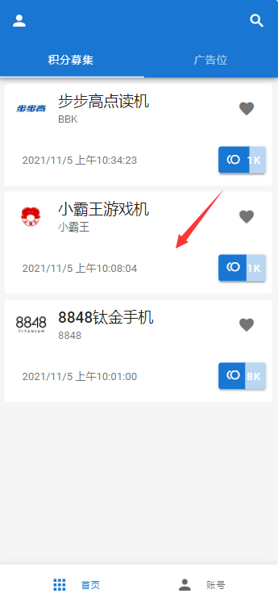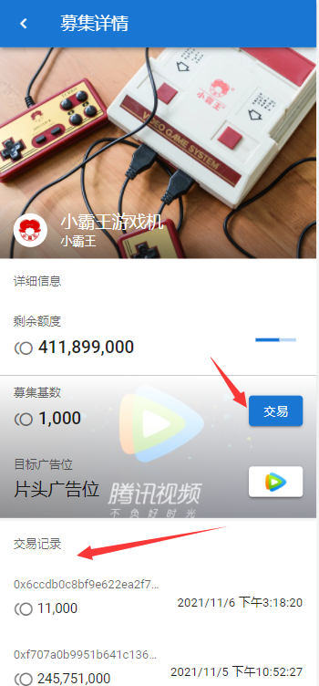

* 1. **点击账号，我们可以查看自己账户的详细内容，如可流通的积分和已消耗的积分，也可以点击数字资产和历史记录查看自己上传的视频和历史交易记录**

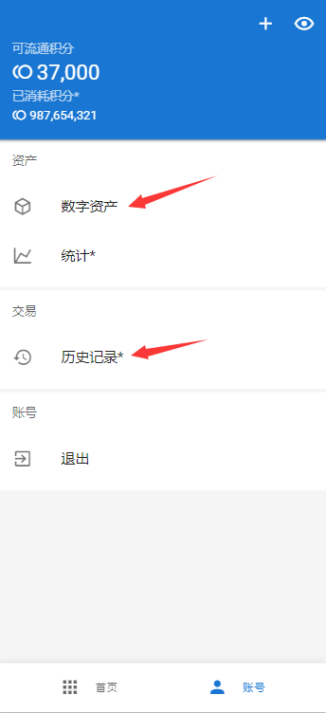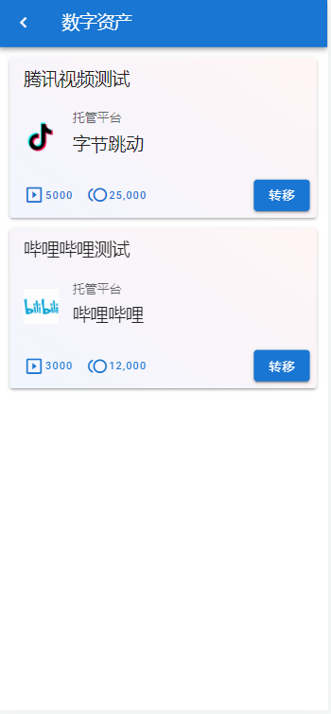

* 1. **在数字资产界面，用户可以点击转移将自己的资产转移到对自己收益最大的平台**

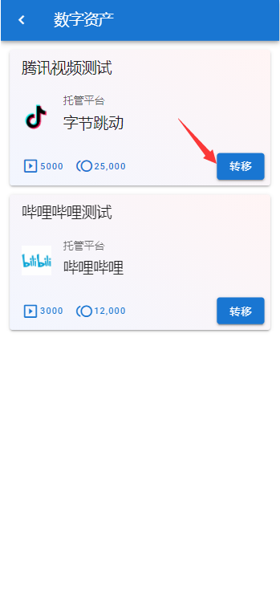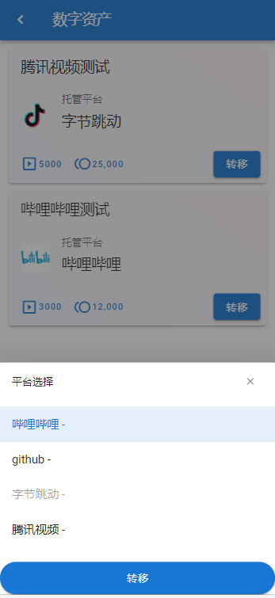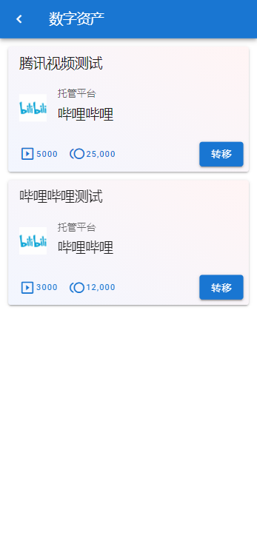

1. **广告方使用说明**
   1. **在登陆之后，可以看到广告引资项和广告位，可以点击进入某个广告位进行申请**



* 1. **在广告位详情我们可以看到该广告位的各种信息，并且可以点击申请参与。申请成功后自己的名字会显示在参与方的列表中，如下图所示：**

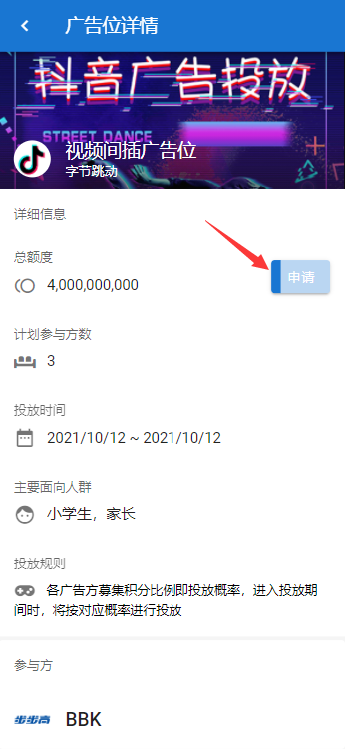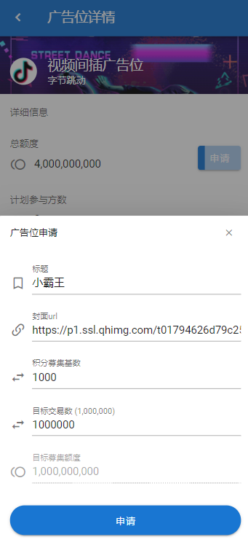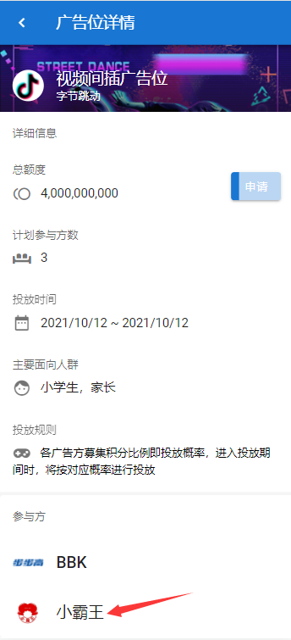

* 1. **申请成功后，广告方就会出现在积分募集列表中，就可以向用户募集积分以发布广告。**

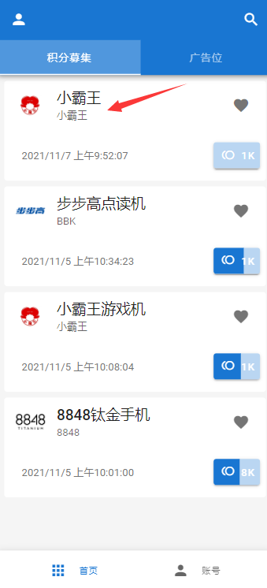

1. **平台方使用说明**
   1. **作为平台方来说，在拥有一定的积分额度之后，主要就是发布广告位吸引广告商前来投资。点击右下角的小飞机编辑需要发布广告位的具体信息。发布成功后可以在广告位的界面看到自己发布的广告位。**

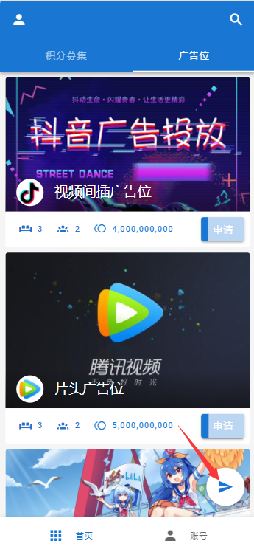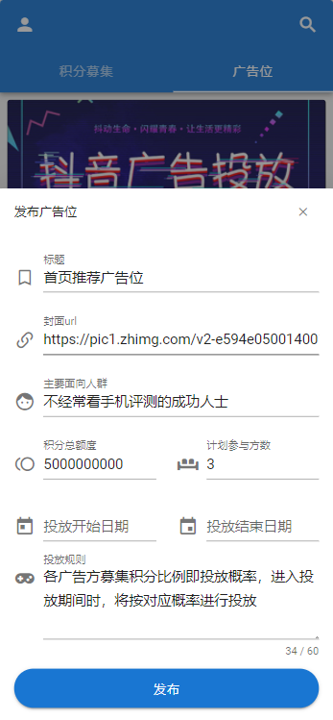

1. **视频平台模拟测试**

**可模拟传统视频平台的各种操作，如播放视频，上传视频，分成管理以及平台方和广告方的管理等。可在右上角输入账号信息进行模拟测试。**

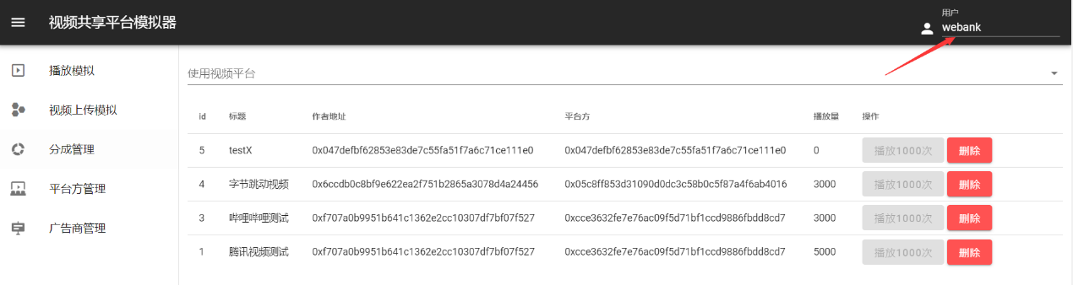

* 1. **播放模拟：先在上方选择视频平台，然后可点击播放1000次，即模拟1000的播放量，会给平台和视频创作者以既定的分成比例发放一定的积分。**

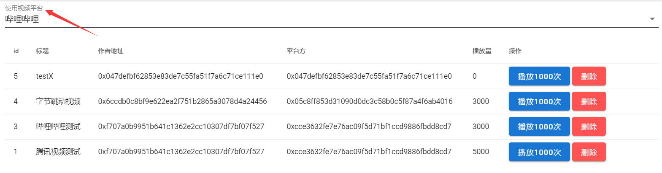

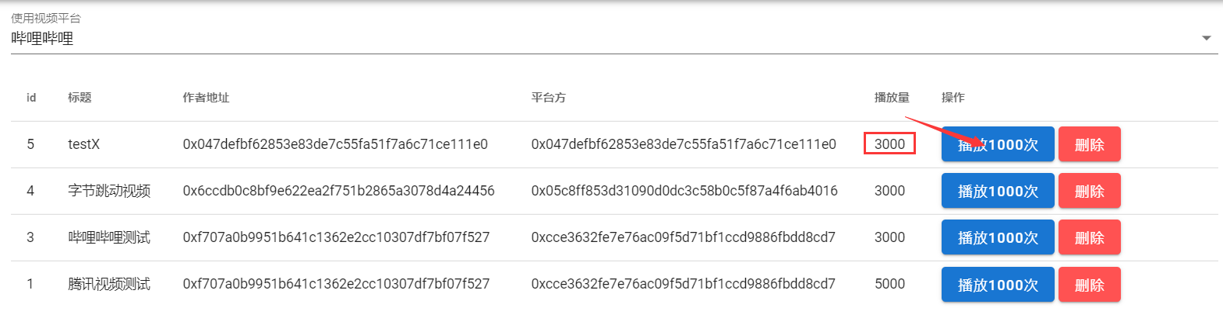

* 1. **视频上传模拟，简单模拟了视频上传并根据特征转化为数字资产。可选择想要上传视频平台和标题，点击可模拟发布。**

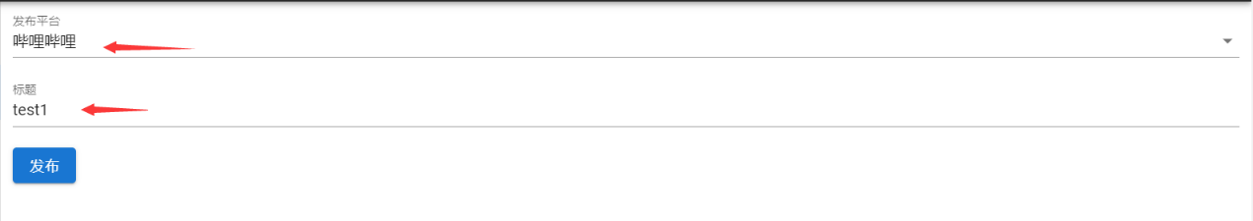

* 1. **分成管理：平台方可以修改在本平台的视频被播放后自己和视频创作者的收益分成，每次播放产生10积分。所以限制分成比例在0-10之间。**

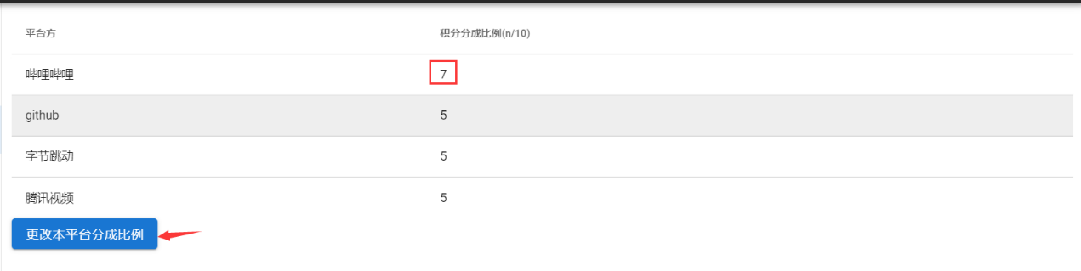

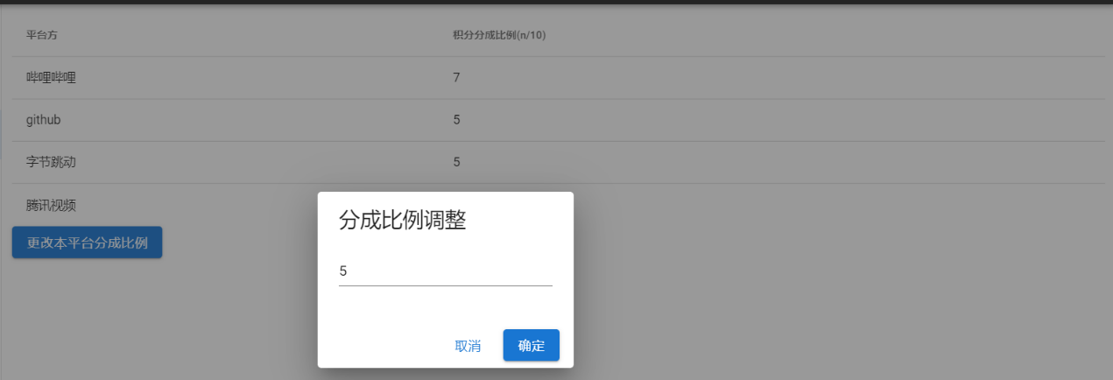

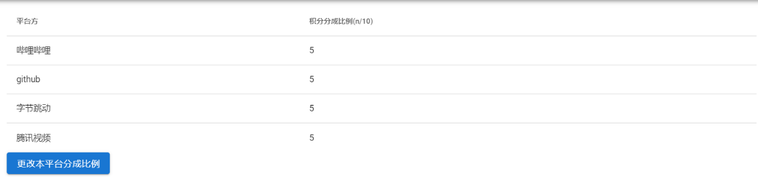

* 1. **平台方管理模拟：在该界面可以看到所有平台方的信息，并且可以申请成为平台方。**

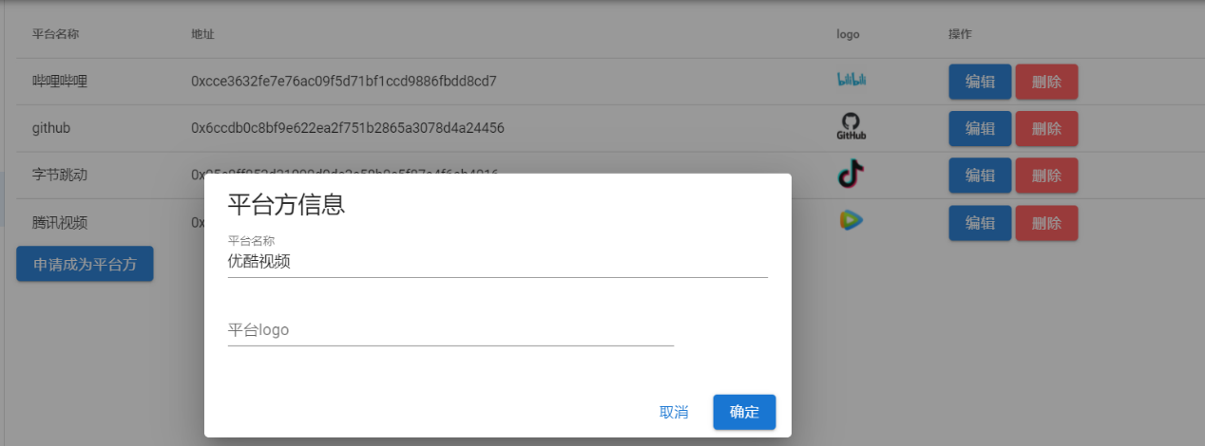

* 1. **广告商模拟：在该界面可以看到所有广告商的信息列表，并可申请成为广告商。**

